Sobre monjas y conventos. Manual de buenas prácticas

por Dolores Aleixandre
8 de junio de 2026

El tema monjas y conventos está de moda últimamente y no solo por las de Belorado, ahí están también Rosalía y sus atuendos, Los Domingos o la genial Instrucción de novicias. Vidas del convento barroco para guiar tu presente.Aprovechando este repentino interés, y previendo que durará poco, es un buen momento para ampliar informaciones a quienes comentan, por ejemplo: “Ahora casi no se ven monjas; antes se las veía en la calle, en los hospitales, en los colegios, en los trenes, ¿dónde se han metido?”.
Intento contar “dónde nos hemos metido” empezando por aclarar términos: monjas son las que pertenecen a antiguas órdenes religiosas y suelen estar en monasterios y conventos; las religiosas pertenecemos a congregaciones -con nombres y modalidades infinitas como las arenas del mar- y, aunque no hemos desaparecido, somos muchas menos, bastantes no llevamos hábito y ha disminuido nuestra presencia en la sanidad y en instituciones educativas.
¿Qué ha pasado? Pues, que, a las generaciones tan numerosas que llenaron conventos y monasterios durante gran parte del siglo XX, ha seguido en los países del Norte un notable descenso de entradas en la vida religiosa. El momento actual requiere mucho valor y creatividad: toca reestructurarse, unir provincias, agrupar regiones, reajustar comunidades y cerrar casas; y como en casi todas las congregaciones la edad media es altísima, surge la temida pregunta: ¿Y si desaparecemos?
Podemos responder a ella haciendo tonterías: negar lo que está pasando por miedo a afrontar la situación, lanzarnos atolondradas a la captura de vocaciones, importar jóvenes de los mares del Sur para que cuiden de nosotras y sostengan nuestras instituciones… Afortunadamente suele predominar la sensatez y este sería un manual de buenas prácticas:
Afrontar con lucidez y cordura la situación y prepararnos para la visita de Doña Nostalgia, Doña Pérdida y Don Desconsuelo, que llegan con su banda sonora de lamentos, ayes y lágrimas. Dejarles pasar, saludarles educadamente y permitir que se expresen con libertad, sin prolongar demasiado su visita. Poner cerrojos y alarmas para evitar la entrada de Don Qué-hemos-hecho-mal y de Doña Culpabilidad, pareja altamente tóxica que incordia mucho, no aporta nada bueno y es resistente al desalojo.
Una vez concluido ese duelo sanante, despojar el término disminución de las etiquetas de drama o de catástrofe: mirarla sencillamente como una consecuencia de la contingencia y la finitud que nos alcanzan, tanto en lo personal como en lo institucional: la promesa de estabilidad solo la tiene la Iglesia.
En un ejercicio de visualización, esta sería una maqueta de la situación fijándome en mi propia congregación: nacidas en 1800, en los años 60 llegamos a ser 7.000 muy desparramadas por el mundo y ahora somos 2.000. Eso quiere decir que, a lo largo de 226 años, hemos pertenecido a este colectivo unas 35.000 mujeres viviendo de manera autónoma y “autogestionaria”, sin padre fundador -la nuestra es mujer-, sin autoridad de varones, sin padres ni hermanos mayores, sin “jefes”, aunque con apoyo de consejeros, amigos y compañeros.
Hemos atravesado dos guerras mundiales, varias revoluciones y guerras civiles, viviendo bajo dictaduras, gobiernos de derechas o de izquierdas, leyes cambiantes, transformaciones culturales y políticas, expulsiones y persecuciones.
Hemos atravesado crisis internas, cambios profundos en la teología, la espiritualidad, las costumbres, las formas de vida comunitaria, las relaciones, la autoridad, la misión. Hemos tomado decisiones significativas y a veces traumáticas, hemos viajado arriesgadamente para fundar en otros países, hemos soportado una visita canónica grave y dialogado penosamente con el Vaticano en tiempos muy difíciles. Hemos gestionado obras educativas y construido edificios, estudiando y aprendiendo lenguas, abriendo y cerrando casas, desplazándonos de grandes instituciones a pequeñas comunidades en barrios. Todo esto en medio de aciertos y errores y tratando de aprender de todos ellos.
¿Qué toca aprender ahora? Pues a gestionar creativamente el presente y enfrentar animosamente el futuro, sin perder ese tipo de alegría que, según Jesús, no nos puede quitar nadie. Hay que conjugar a la vez el prever y el confiar, el ser realistas y a la vez soñadoras, en versión adaptada de lo de las serpientes y las palomas. Aquí, cuidar bien a las mayores, ofrecer tiempo de escucha, abrir nuestros espacios; en otros países, favorecer una buena formación en sus países a las jóvenes asiáticas y africanas y dejarles paso.
Cultivar la convicción de que, si en un futuro más o menos próximo dejamos de estar en algunos lugares, no se desploman los cimientos del universo: ya de por sí ha sido un inmenso regalo haber intentado vivir apasionadamente el seguimiento de Jesús trabajando por el Reino.
Nosotras, en España y Polonia, nos preparamos ahora para formar una sola provincia, tarea que de entrada suena a demencial -y en parte lo es-, pero nos hemos puesto a ello y están pasando cosas interesantes: nos preparamos para lo diferente y hay que desentumecer costumbres, soltar prejuicios, discurrir nuevos modos de comunicarnos, intentar una paciente humildad.
Dice un salmo: “La misericordia y la fidelidad se encuentran, la justicia y la paz se besan” (85,10). Bésame, bésame mucho, se dicen una a otra la disminución y la fragilidad.
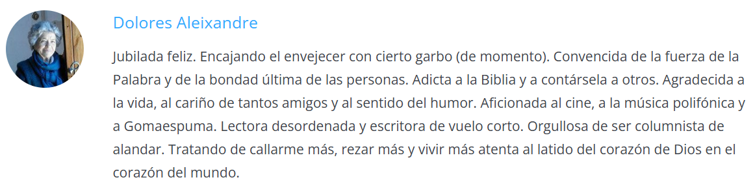

https://www.alandar.org/colaboradores/dolores-aleixandre/sobre-monjas-y-conventos-manual-de-buenas-practicas/?fbclid=IwZnRzaASVm-1leHRuA2FlbQIxMQBzcnRjBmFwcF9pZAo2NjI4NTY4Mzc5AAEegUA-MwFJcbpPHZSA8g1u_a1NJ5B832yJuTanslB0L5omUWLUmaKl1MDe3Vw_aem_G9_Z4YrBQ-aZOyqTmCGoPg

